**정규화**

1. **정규화 : 테이블을 올바른 형태로 변경하는 과정**

**5정규형까지 있으나, 대부분의 시스템에서 3까지 적용**

1. **제1정규형 : 반복되는 데이터를 행 방향으로 늘리는 것, 테이블 분할, 기본키 지정**
2. **제2정규형 : 스키마간 종속성을 찾아내어 나누는 과정, (중복행, 중복열 제거)**
3. **제3정규형 : 기본키 이외의 부분에 중복을 제거하는 과정**

**예시>**

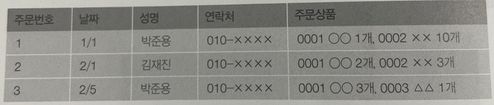

**제1정규화>**

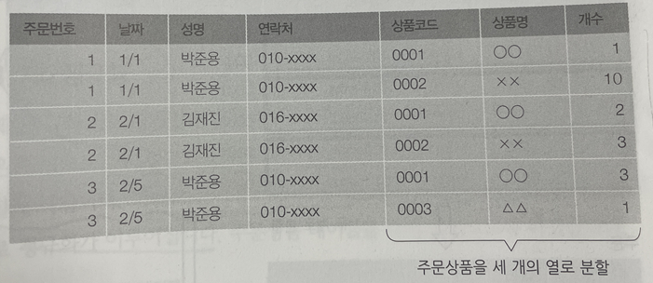

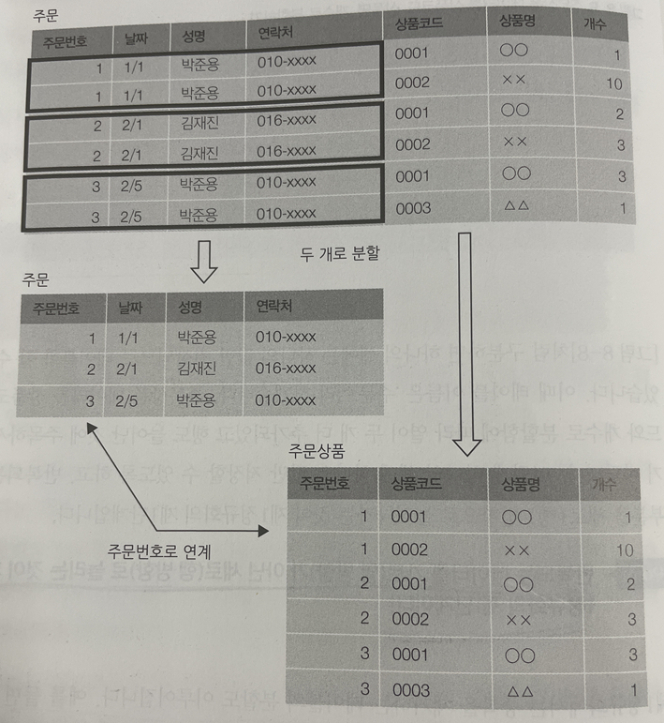

**제2정규화>**

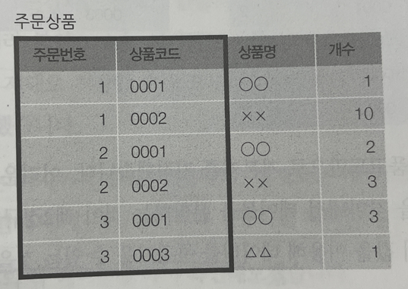

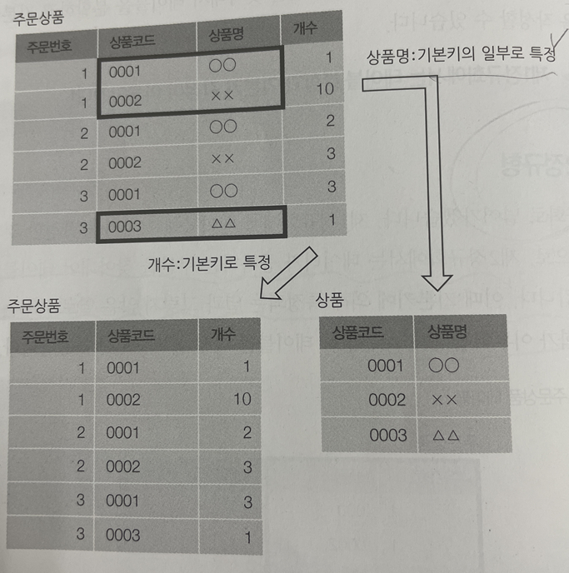

**제3정규화>**

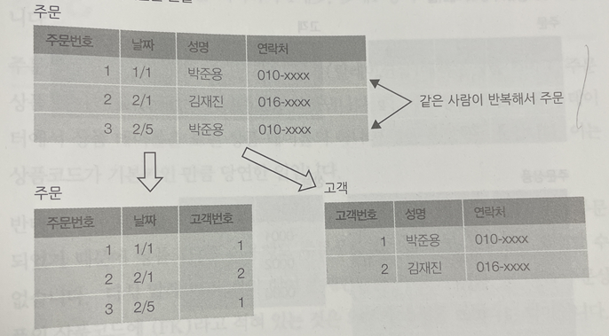

**정규화 후 테이블 모습>**

